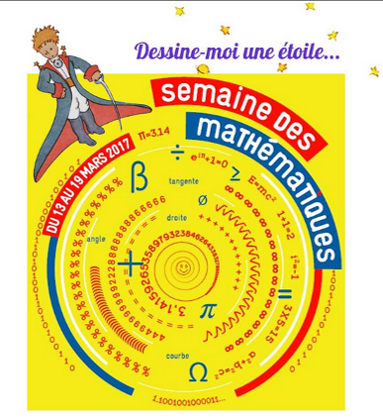
Semaine des maths 2017 : Langages et mathématiques
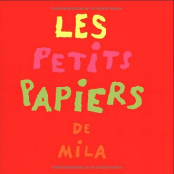
Cycle 1 : Dessine-moi une étoile !

Partie 2 : Semaine des mathématiques

- Remarques préalables

* Il est important de relire attentivement la partie correspondante du programme 2015.
= En pièce jointe, un extrait du programme 2015 et une démarche pour la construction de
l’espace.

* Les activités ont été choisies pour répondre à la thématique : Langages et mathématiques.
→ Choix de verbes :
- Dessiner - Représenter - Transformer
- Construire (manipuler, nommer, agencer…)
- Verbaliser (nommer, décrire)
- Tracer (faire le contour, reproduire, transformer, agrandir, rapetisser…)

* Les activités ont été testées dans une école maternelle regroupant tous les niveaux.
Il apparait que le choix de l’étoile comme objet d’étude est compliqué pour des élèves de PS ; il est possible d’adapter les activités en faisant le choix de travailler sur la maison ou sur le bonhomme.
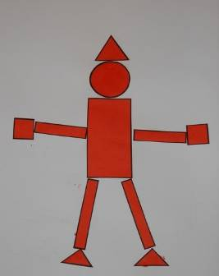
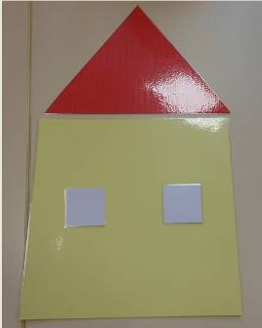
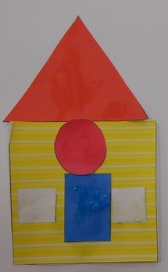

* Plutôt que de construire des activités MS et GS, il a été choisi de proposer deux niveaux pour certaines activités ; cette variable permet une différenciation en fonction des compétences des élèves.

* Un matériel est proposé pour chaque activité ; il est à adapter, si nécessaire, en fonction du matériel disponible dans l’école.

* Evaluation de la séquence de travail

- Activité 0 : Représentations initiales
A l’accueil ou en atelier, proposer de dessiner une étoile
¤ Plusieurs essais sont possibles
¤ Choisir sa plus belle étoile à conserver

- Activité finale : Dessiner une étoile
¤ Les élèves peuvent utiliser du matériel (à leur demande)
¤ Plusieurs essais sont possibles
¤ Choisir sa plus belle étoile afin de la comparer avec l’étoile de l’activité 0

* La restitution du travail se fait par un rendu photo sur padlet. Chaque classe participante postera 1 photo choisie pour la classe issue de l’activité 2.
Cette photo sera retenue par l’enseignant ou par la classe (ex : vote).
A vous de la poster sur le padlet pour un rendu final de toutes les classes qui auront participé.
padlet.com/groupemath70/semaine_math_cycle1

Si vous avez le moindre souci pour poster votre photo, vous pouvez demander l’aide de David Grappotte, ATICE du groupe mathématique.
david.grappotte@ac-besancon.fr

* Une fiche spécifique rend compte de l’expérimentation conduite dans une école du département en janvier 2017 ; cette fiche regroupe des exemples sous la forme de photos, des remarques, des pistes et des conseils pratiques.

- Activité 1 : Dessiner pour transformer

Matériel : des étoiles individuelles déjà découpées (voir fiche matériel p 6)

Consigne : Ajouter des éléments à une étoile pour faire …
L’activité est identique pour le niveau 1 et le niveau 2.

Pistes pédagogiques
On pourra utiliser la même démarche que celle proposée avec l’album : Les petits papiers de Mila.
- Hypothèses orales : « Qu’est-ce que je vais inventer avec une étoile ? »
- Dessins au tableau et/ou sur ardoise
- Individuellement sur feuille : dessiner pour prolonger, transformer…

- Activité 2 : Construire une étoile

Objectif : Manipuler, agencer, nommer des formes géométriques… pour construire une étoile

Matériel proposé :
- blocs logiques
- pailles rigides
- kapla
- légos
- tangram
- vis et formes
- formes, clous et marteau

Consigne : Construire une étoile

Pistes pédagogiques

1. Rappel de ce qui a été fait dans l’activité 1

2. Découverte et manipulation libre (matériel au choix)
En cas d’utilisation des blocs logiques, faire nommer les formes géométriques utilisées.

3. Contrainte de matériel
Niveau 1 : matériel imposé
Consigne : Construire une étoile en utilisant à volonté un même matériel.

Niveau 2 : matériel imposé ; nombre limité de formes
Consigne : Construire une étoile en utilisant le matériel à disposition dans une barquette.
Toutes les formes données doivent être utilisées.

- Activité 3 : Construire une étoile

Objectifs :
- Manipuler, trier, agencer, nommer des formes géométriques… pour construire une étoile
- Observer des propriétés géométriques : base, longueurs égales

Matériel : voir fiche matériel p 7- 8- 9- 10
- 1 modèle d’étoile à base carrée
- des carrés et des triangles en papier, déjà découpés
Niveau 1 : formes aux tailles bien distinctes (3 tailles)
Niveau 2 : formes aux tailles proches (6 tailles)

Consigne : Construire des étoiles (selon le modèle donné)

Pistes pédagogiques
- Tri : formes et tailles
- Construire les étoiles : faire verbaliser les essais de tris (nommer les formes) et les essais
de construction (assembler précisément : bord à bord, longueur égale…)
- Coller la réalisation

Différenciation
Pour les élèves en difficulté, on peut envisager de ne distribuer que 2 carrés : grand et petit.

Remarques
Cette activité nécessite, en amont, beaucoup de matériel à découper par élève.

- Activité 4 : Parler : La dictée d’étoiles

Objectifs :
- Nommer les formes
- Décrire un agencement de formes

Matériel : voir fiche matériel p 11-12 (photos à agrandir si nécessaire)
- matériel de l’activité 2 (blocs logiques, kapla…)
- 8 photos d’étoiles (réalisées avec le matériel de la classe)

Pistes pédagogiques
- Découverte collective de l’activité avec présentation des différentes photos
- Jeu à deux :
¤ un élève choisit une photo, nomme le matériel nécessaire à la réalisation de l’étoile ;
en fonction de l’étoile à construire, il peut également décrire l’agencement.
¤ le second élève doit prendre le matériel nommé et construire l’étoile décrite.
¤ validation : confrontation de la réalisation avec le modèle qui peut conduire à un échange
avec l’enseignant et entre les élèves.

Mutualisation entre enseignants
Le groupe départemental mathématique propose de mutualiser les photos réalisées pour cette activité dans chaque classe participante. Merci de les envoyer à l’adresse suivante : groupemath70@gmail.com.
Chaque classe recevra ensuite une compilation des photos pour une utilisation ultérieure.

Prolongements possibles

* Tracer
- Faire le contour (gabarits d’étoiles)
- Reproduire (modèles d’étoiles)
- Agrandir, réduire des étoiles en graphisme
- Dessiner et cacher : étoiles à intégrer ou à cacher dans un paysage
= en lien avec les albums de Stéphanie Blake, Ecole des loisirs
- Caché
- Il est où, mon p’tit loup

* Arts visuels
- Découverte de : La nuit étoilée, Van Gogh

Carrés Niveau 1

Triangles niveau 1

Carrés niveau 2

Triangles niveau 2

